INFORME: MANUAL DE ROLES DBA, SA Y DA

Instituto de educación superior tecnológico publico la joya


Curso: Taller de Base de Datos

Estudiante: Fernando Hoel Condori Huamani

Docente: Jose Sumire

Fecha: 04/09/2026

INDICE:
- INTRODUCCION
- DBA (Database Administrator / Administrador de Base de Datos)
- SA (System Administrator / Administrador de Sistemas)
- DA (Data Analyst / Data Administrator / Analista o Administrador de Datos)
- Una tabla de comparación:
- Conclusión
- Bibliografía

–––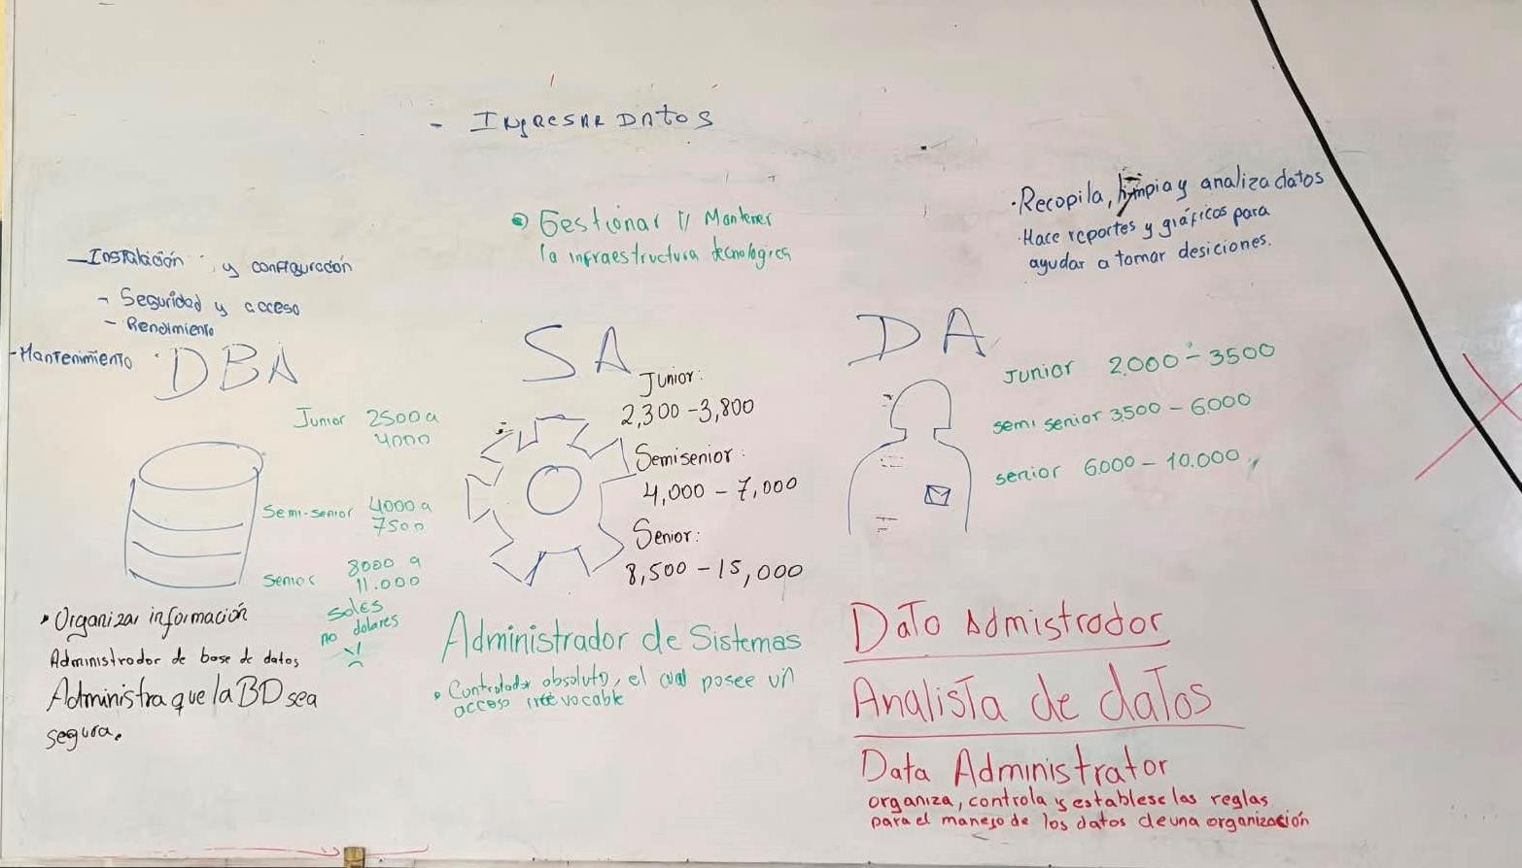

1. INTRODUCCION La pizarra presenta tres roles técnicos relacionados con la gestión de datos e infraestructura: DBA, SA y DA, junto con sus rangos salariales aproximados y una breve descripción de funciones. A continuación, se explica de forma clara qué es cada uno, qué hace y cómo trabaja.

2. DBA (Database Administrator / Administrador de Base de Datos)
¿Qué es?
Es el profesional responsable de las bases de datos de una organización. Su foco principal es que la información esté disponible, segura, organizada y con buen rendimiento.
¿Qué hace?
- Instalación y configuración de bases de datos.
- Gestión de seguridad y control de accesos.
- Optimización de performance (rendimiento).
- Asegurar que la base de datos (BD) esté segura.
- Organizar la información.
¿Cómo trabaja?
Trabaja directamente con los sistemas de gestión de bases de datos (como MySQL, PostgreSQL, SQL Server, Oracle, etc.). Realiza tareas de mantenimiento, copias de seguridad, recuperación ante fallos, monitoreo de consultas lentas, definición de permisos de usuarios y ajustes de configuración para que las aplicaciones puedan consultar y guardar datos de forma eficiente y segura. Es un rol más técnico y orientado a la infraestructura de datos.
Rangos salariales indicados:
- Junior: 2.500 – 4.000
- Semi-senior: 4.000 – 7.500
- Senior: 7.500 – 11.000

3. SA (System Administrator / Administrador de Sistemas)
¿Qué es?
Es el profesional encargado de la infraestructura tecnológica general: servidores, sistemas operativos, hardware y la puesta en marcha de entornos.
¿Qué hace?
- Administra el sistema.
- Cuida el hardware y el sistema operativo (OS).
- Pone un servidor en arriendo (o gestiona servidores, incluyendo en la nube).
- Gestión y manejo de la infraestructura tecnológica.
¿Cómo trabaja?
Se ocupa de que los servidores y sistemas estén funcionando correctamente. Instala y configura sistemas operativos, gestiona redes, monitorea el estado de los equipos, aplica actualizaciones de seguridad, configura servicios y asegura que la infraestructura (física o en la nube) esté disponible para que otros roles (como DBA o desarrolladores) puedan trabajar. Es un rol de soporte de infraestructura más amplio que el DBA.
Rangos salariales indicados:
- Junior: 2.300 – 3.000
- Semi-senior: 4.000 – 7.000
- Senior: 8.500 – 15.000

4. DA (Data Analyst / Data Administrator / Analista o Administrador de Datos)
¿Qué es?
Es un Data Administrador y Análisis de datos. Es el profesional orientado al uso y organización de los datos para generar valor de negocio (reportes, análisis y reglas de manejo de datos).
¿Qué hace?
- Recopila, limpia y analiza datos.
- Hace reportes y gráficos para ayudar a tomar decisiones.
- Organiza, controla y establece las reglas para el manejo de los datos de una organización.
- Analiza datos.
¿Cómo trabaja?
Trabaja con los datos ya existentes (normalmente después de que el DBA los haya gestionado a nivel técnico). Extrae información, limpia datos inconsistentes, crea reportes, dashboards y visualizaciones, y define reglas o políticas de gobernanza de datos. Su objetivo principal es convertir datos en información útil para la toma de decisiones. Es el rol más orientado al negocio y al análisis entre los tres.
Rangos salariales indicados:
- Junior: 2.000 – 3.500
- Semi-senior: 3.500 – 6.000
- Senior: 6.000 – 10.000
5. Una tabla de comparación:
Rol | Enfoque principal | Orientación | Rango salarial (aprox.)
DBA | Bases de datos (instalación, seguridad, performance) | Técnica / Infraestructura de datos | 2.500 – 11.000
SA | Sistemas, servidores, hardware y OS | Técnica / Infraestructura general | 2.300 – 15.000
DA | Análisis, reportes, reglas de datos | Negocio / Análisis | 2.000 – 10.000

6. Conclusión
DBA (Administrador de Base de Datos), SA (Administrador de Sistemas) y DA (Analista / Administrador de Datos)— forman parte fundamental de la gestión tecnológica y del aprovechamiento de la información en cualquier organización moderna.
- El SA se encarga de mantener operativa toda la infraestructura (servidores, sistemas operativos y hardware), siendo la base sobre la que descansan los demás sistemas.
- El DBA se especializa en las bases de datos: las instala, asegura, optimiza y mantiene disponibles y seguras.
- El DA transforma los datos en información útil mediante su limpieza, análisis y presentación en reportes y gráficos que apoyan la toma de decisiones, además de establecer reglas para su correcto manejo.
Aunque cada uno tiene un enfoque distinto infraestructura general, bases de datos y análisis de negocio respectivamente, trabajan de forma complementaria. El SA habilita el entorno, el DBA garantiza que los datos estén bien gestionados técnicamente y el DA genera valor a partir de ellos.
7. Bibliografía
- Información primaria: Contenido de la pizarra analizada (notas manuscritas sobre roles DBA, SA y DA, funciones y rangos salariales).
- Conocimiento general de la industria sobre roles de Tecnología de la Información (prácticas estándar de administración de bases de datos, administración de sistemas y análisis de datos).

